UD02: Ferramentas.


Táboa de contidos
0. Herramientas. 4
Destornilladores 4
Destornilladores Philips. 4
Destornilladores de punta plana o trapezoidal. 5
Destornilladores de precisión. 5
Destornilladores torx, allen o cuadrada. 6
Destornilladores eléctricos. 6
Tipos de tornillos. 6
Alicates 7
Alicates de corte. 7
Alicates planos.. 7
Alicate de punta acodada 7
Alicates combinados o universales: 7
Llaves 8
Llave fija: 8
Llave inglesa: 8
Tijeras 8
Cúter 8
Pinzas 9
Pulsera antiestática o guantes 10
Bridas 10
Cinta aislante 10
Lupas 11
Imanes y magnetizadores 11
Soldador / desoldador 12
Recipientes 12
Gomaespuma 13
Rollo de papel 13
Líquido para limpieza 14
Pegamentos rápidos de contacto 14
Polímetro 15
Pinza amperimétrica 16
Crimpadora 17
Comprobador de cables de red Ethernet 18
Pelacables 19
Termómetros 20
Taladro 21
Bote/Spray de aire comprimido 22
Brochas 22
Compresor de aire comprimido 22
Aspirador 23

0. Herramientas.

Destornilladores
Un destornillador es una herramienta con la que podrás apretar y aflojar tornillos que requieran poca fuerza. En Informática los destornilladores se utilizan para atornillar y desatornillar tornillos que unen componentes informáticos.
Los destornilladores tienen varios tamaños, y es aconsejable que elijas el tamaño que mejor se adapte a la cabeza del tornillo.
Muchos destornilladores tienen su punta magnetizada para facilitar la labor de colocar el tornillo en su lugar correspondiente.

Destornilladores Philips.
- Los destornilladores de punta en estrella o Phillips son los más habituales en el montaje de ordenadores, normalmente los de puntas entre ph0 y ph3, combinando diferentes longitudes.
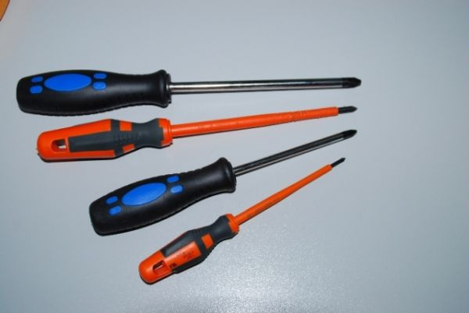

Destornilladores de punta plana o trapezoidal.
Los destornilladores de punta plana o trapezoidal son menos utilizados en el montaje.
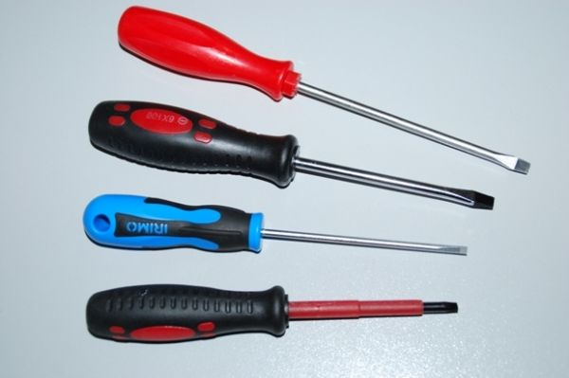

Destornilladores de precisión.
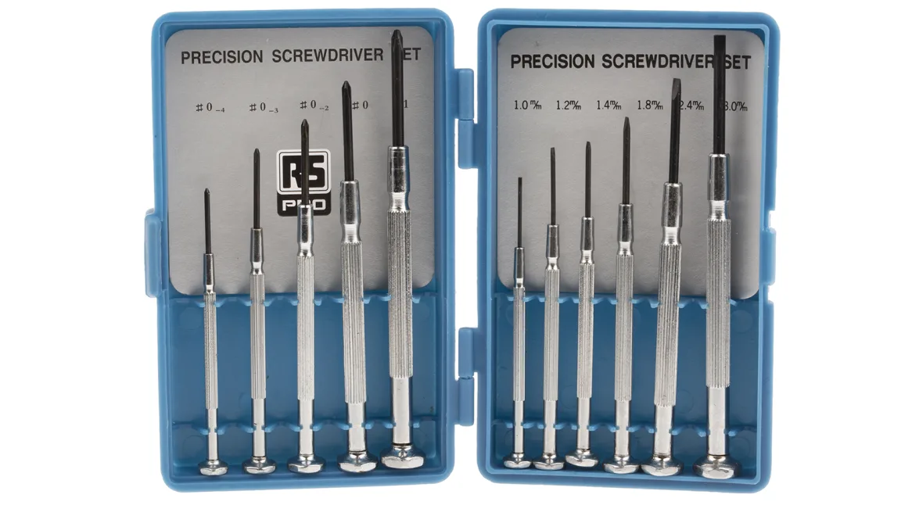
Los destornilladores de precisión los utilizarás para apretar y aflojar tornillos muy pequeños. Con este tipo de destornillador desmontarás componentes informáticos, como discos duros o DVD y para realizar el desmontaje las carcasas de los equipos microinformáticos portátil

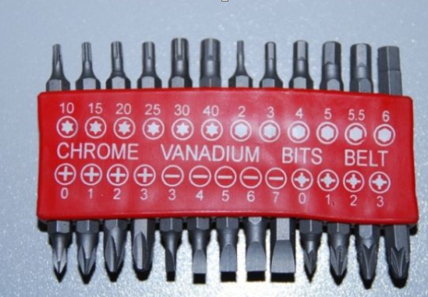
Destornilladores torx, allen o cuadrada.
Podrás utilizar otros tipos de puntas como Torx, Allen o cuadrada, aunque son muy poco utilizados. Pero siempre puede haber algún fabricante que los utilice, con lo cual siempre es bueno que dispongas de un juego por si acaso.

Destornilladores eléctricos.
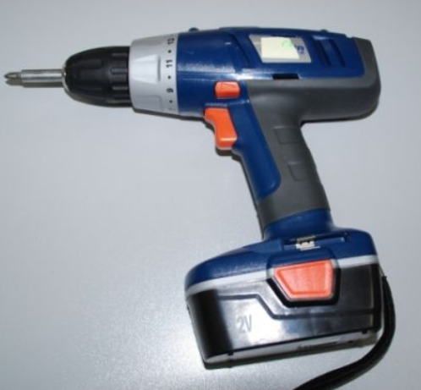
Los destornilladores eléctricos se utilizan cuando el número de tornillos que debes apretar o aflojar es muy elevado y cuando estos requieren mucha fuerza. Principalmente en cadenas de montaje o puestos de reciclado de equipos informáticos. Los puedes utilizar para diferentes tipos de tornillos ya que dispone de puntas intercambiables.

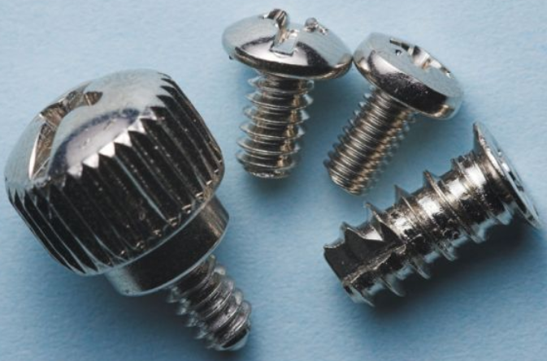
Tipos de tornillos.
En la siguiente imagen podéis ver los tornillos típicos que vamos a utilizar en el montaje de nuestro ordenador (imagen de Wikipedia).

Alicates

Alicates de corte.
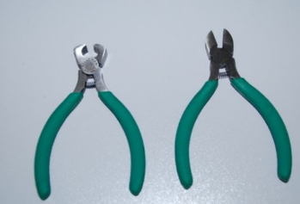
Alicates de corte: En el caso de que tengas que realizar cortes de partes duras como chapa de la carcasa o componentes electrónicos deteriorados.

Alicates planos..
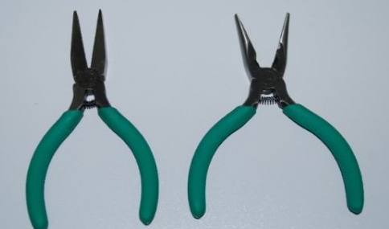
Alicates planos: Este tipo de alicates los podrás utilizar para doblar o desdoblar tapas ciegas de la carcasa, en las cuales pondrás componentes de ampliación.

Alicate de punta acodada
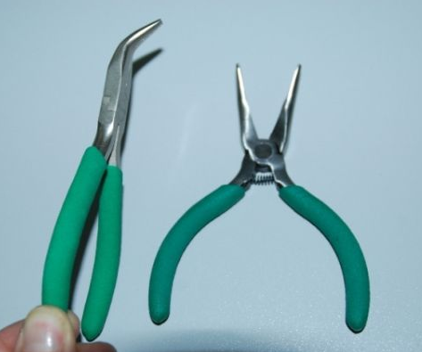
Alicate de punta acodada: Los puedes utilizar para desdoblar pines o jumpers de placas o periféricos. Es una operación muy delicada, ya que es fácil romper totalmente el componente doblado, y que sólo realizarás si no hay otra alternativa.

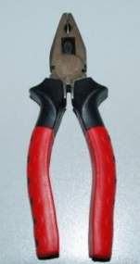
Alicates combinados o universales:
Alicates combinados o universales: Este tipo de alicate tiene las funciones de corte y agarre (lo utilizarás cuando sea necesario aplicar una gran fuerza).

Llaves

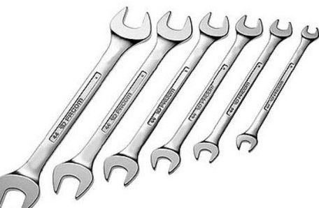
Llave fija:
Para cabezas de tornillos hexagonales. Existen de múltiples medidas. Podemos encontrar de tipo plana, de tubo, acodada o combinada.

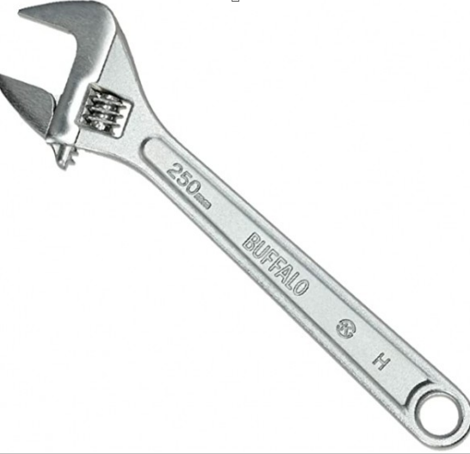
Llave inglesa:
Llave inglesa, graduable o ajustable: Para cabezas de tornillos hexagonales, pero posee una rueda con la que ajustar el ancho.

Tijeras
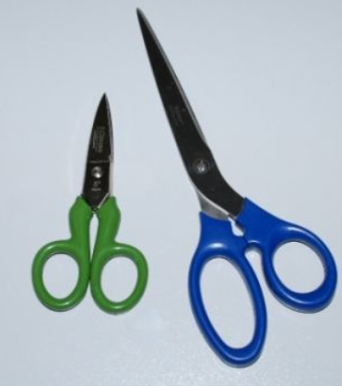
En el caso de tener que cortar cables, bridas o elementos de amarre.

Cúter
En el caso de tener que cortar cables, bridas o elementos de amarre.

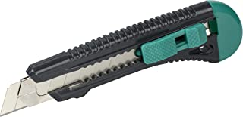

Pinzas
Si tiene que coger elementos de difícil acceso, como jumpers de placa y unidades de almacenamiento o como tornillos.

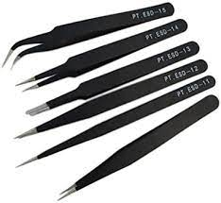
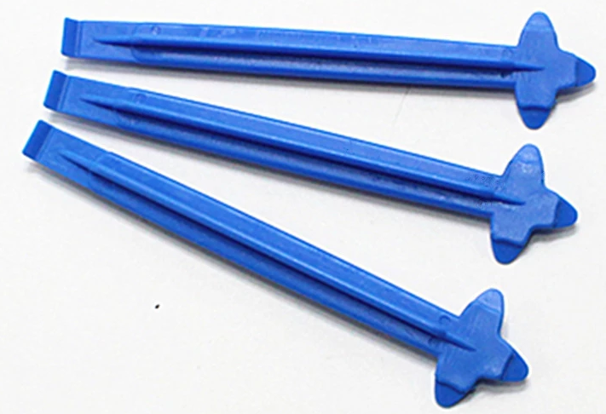

Pulsera antiestática o guantes
Te permitirá proteger los componentes de la energía estática que lleven las personas que manipulan estos elementos.
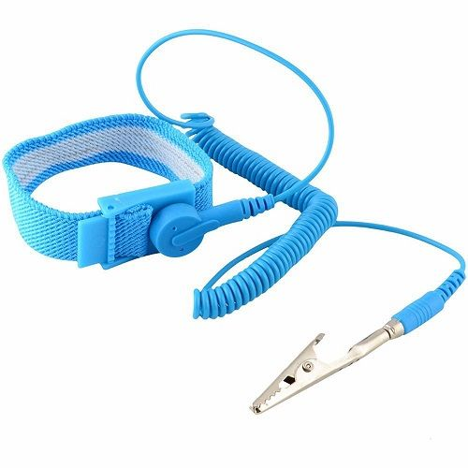


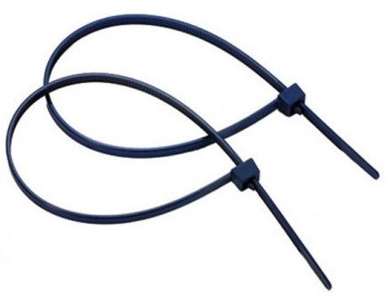
Bridas
Estos elementos te sirven para agrupar los cables y los buses que se encuentran en el interior de la carcasa. Esta acción permite liberar los espacios de ventilación y evitar que los cables interrumpan a elementos móviles, como ventiladores.

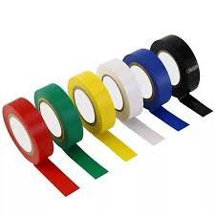
Cinta aislante
Nos puede servir para evitar el contacto eléctrico en algún componente o chasis. No se recomendaría para amarrar los cables, ya que con el calor puede ir despegándse con el tiempo.

Lupas
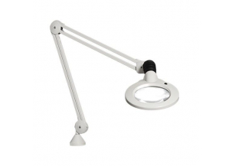
Te permitirá ver elementos de difícil acceso o pequeños, como jumpers o amarres de componentes.
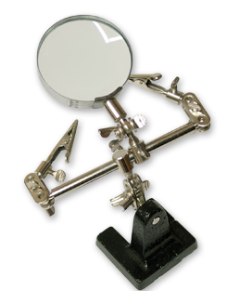

Imanes y magnetizadores
Los usarás principalmente para dar efecto magnético a los destornilladores. De esta manera te facilitara la colocación de tornillos en el interior de la caja.
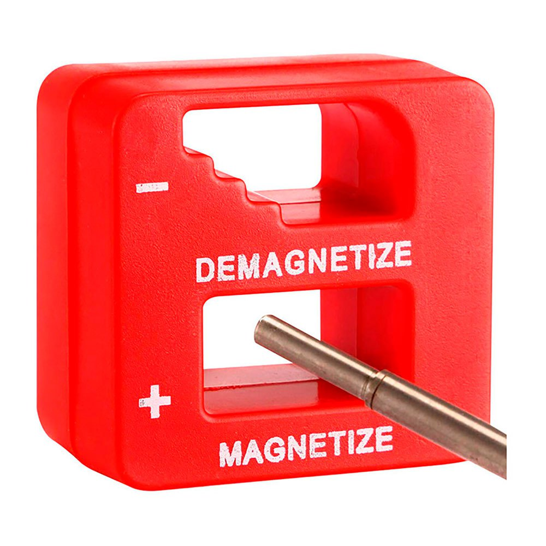
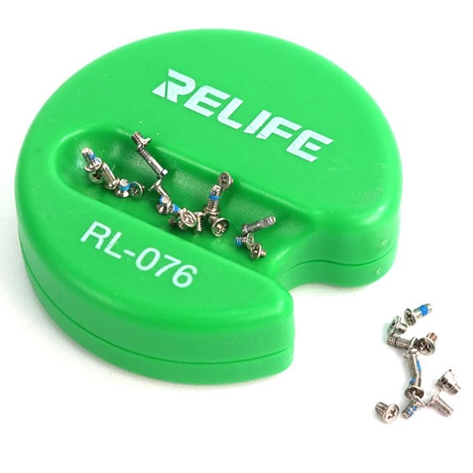

Soldador / desoldador
Lo usarás para soldar cables o sustituir componentes de circuitos impresos.
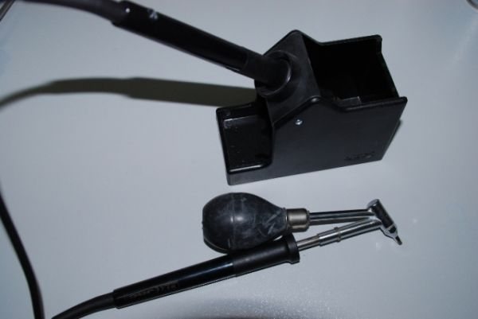

Recipientes
Útiles para almacenar durante el montaje o desmontaje los componentes o elementos de pequeñas dimensiones, como son tornillos y grapas.
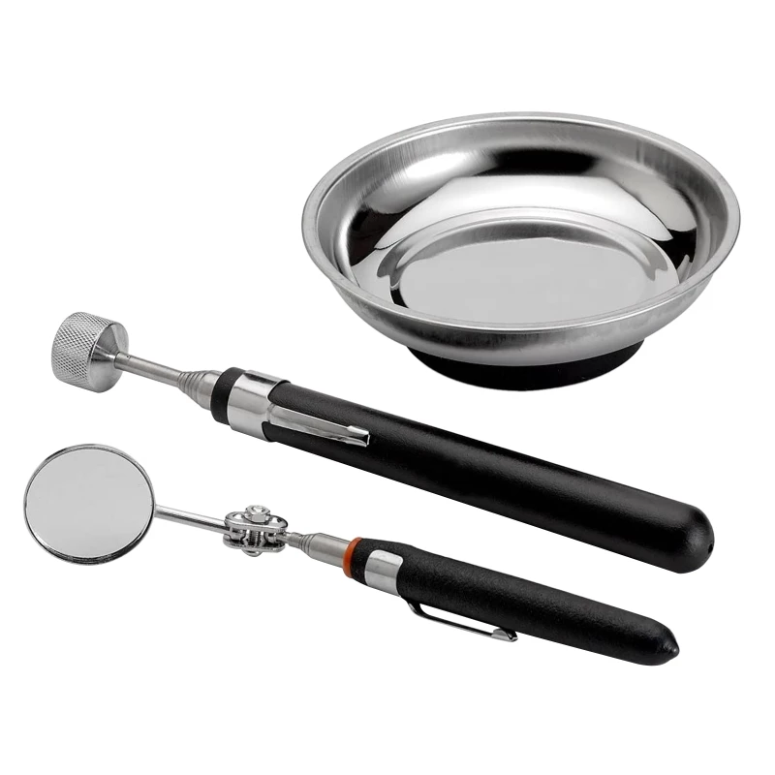
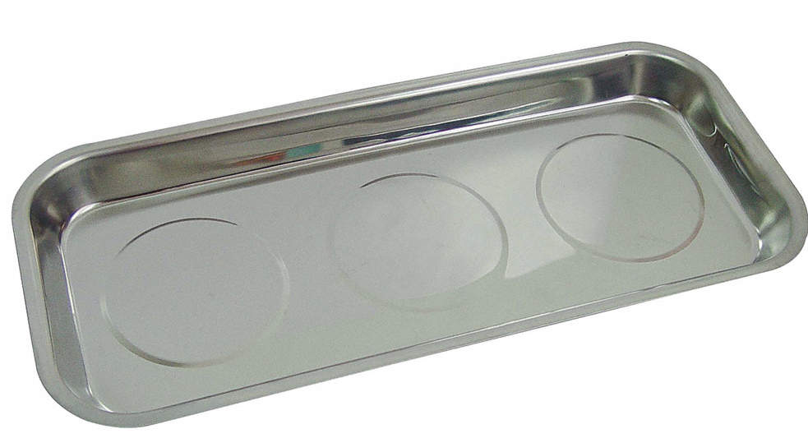

Gomaespuma
Para que sirva de apoyo a los componentes más delicados.
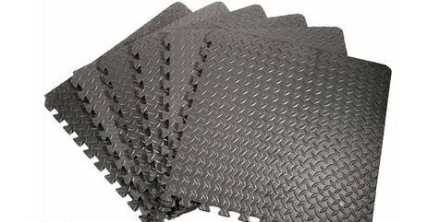

Rollo de papel

Permitirá limpiar cualquier componente o nuestras manos.

Líquido para limpieza
En labores de mantenimiento, el alcohol o los disolventes te permiten realizar la limpieza de periféricos y todo tipo de componentes.



Pegamentos rápidos de contacto
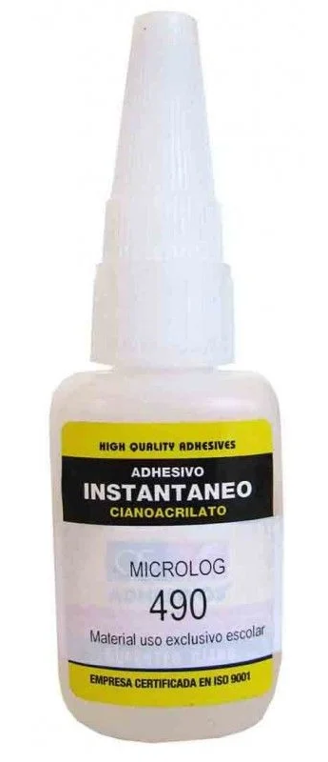

Los usarás para reparar la rotura de piezas de plástico o fijar componentes que tengan problemas de estabilidad.

Polímetro
Los utilizarás para comprobar parámetros eléctricos. Su uso ya lo has podido aprender en un tema anterior.
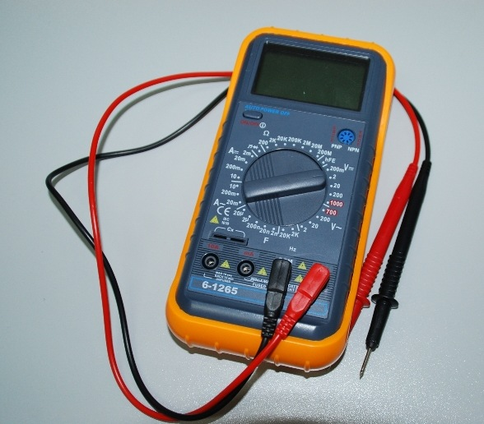

Pinza amperimétrica
La pinza amperimétrica permite medir la intensidad que pasa por un cable eléctrica de forma sencilla. Además incluye algunas funciones básicas como los polímetros.
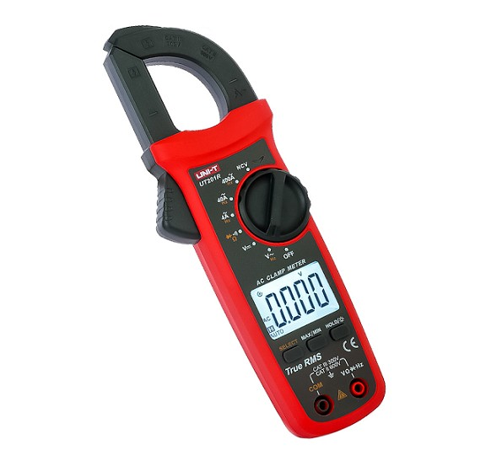

Crimpadora
Se utiliza para crimpar los cables de red UTP con los conectores RJ-45 (imagen de Wikipedia).
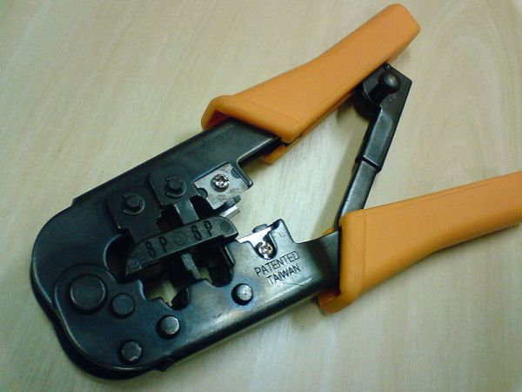

Comprobador de cables de red Ethernet
El comprobador de cables Ethernet con clavija RJ-45 permite comprobar la conectividad en todos los hilos de un cable de par trenzado.
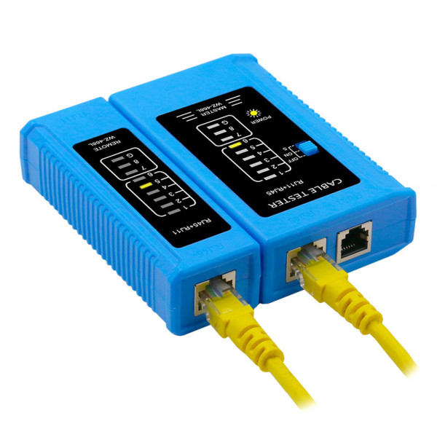

Pelacables
Se utiliza para quitar el plástico protector a los cables de cobre mediante los orificios de diferente grosor que posee.
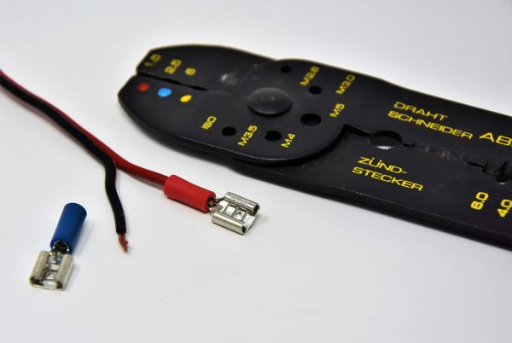

Termómetros
Lo utilizarás para comprobar que los sistemas de ventilación funcionan, manteniendo a los componentes en su rango operativo de temperatura.
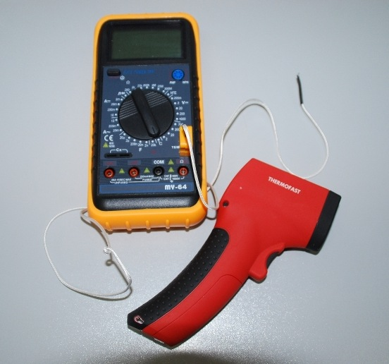

Taladro
Aunque no será habitual, puede que tangamos que hacerle algún agujero a la caja del ordenador o realizar alguna pequeña instación en el lugar donde vaya a ir el mismo.
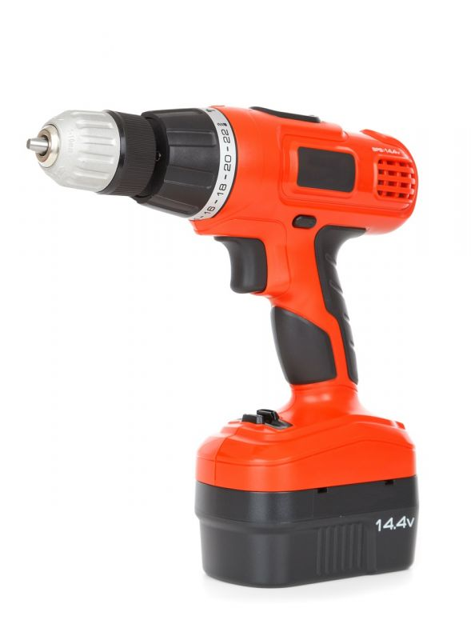

Bote/Spray de aire comprimido
Te servirá para limpiar de polvo y pelusa los sistemas de refrigeración y los componentes cuando se requiera aplicar presión sobre puntos determinados.
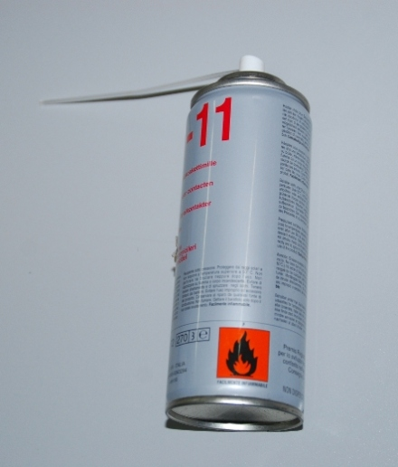

Brochas
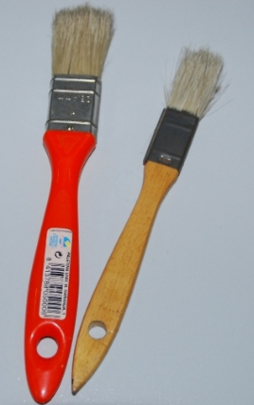
Lo utilizarás para limpiar de polvo y pelusa los sistemas de refrigeración y los componentes informáticos cuando la cantidad sea elevada y de fácil acceso.

Compresor de aire comprimido
Te permite limpiar de polvo y pelusa los sistemas de refrigeración y los componentes. Este aparato te será especialmente útil, cuando la suciedad se encuentre muy incrustada, o esté presente en gran cantidad
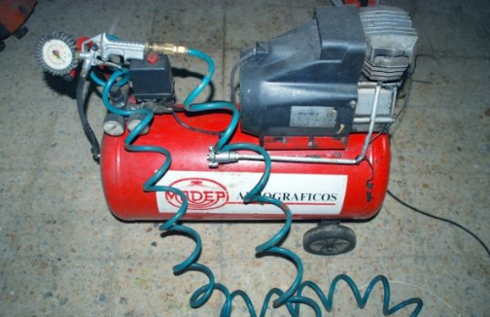

Aspirador
Al igual que el compresor, te será muy útil cuando la cantidad de suciedad sea elevada. En lugar de emitir aire para remover la suciedad, te permite absorberla.


